2019年中考物理真题分类汇编——动能专题
1.（2019山西，4）2019年1月，全国第二届青年运动会滑雪比赛在我省大同进行。如图是赛场上滑雪运动员正在加速下滑时的情景，此过程中运动员（ ）
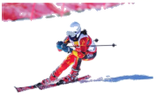
A．重力势能增加 B．动能保持不变
C．相对地面是运动的 D．运动状态保持不变
2.（2019鸡西，6）2019年3月10日凌晨，我国在西昌卫星发射中心用长征三号乙运载火箭，成功将“中星6C”卫星发射升空，在卫星加速升空的过程中，关于卫星的能量分析，下列说法正确的是（ ）
A．动能增加，势能不变 B．动能不变，势能增加
C．机械能总量不变 D．机械能总量增加
3.（2019凉山州，13）在一次军事演习中，空中加油机正在给战斗机加油，以战斗机为参照物，加油机的运动状态是 ，在加油过程中，加油机的动能 。（选填“变大”“变小”“不变”）
4..(2019遂宁，15)如图是老师设计的探究机械能转化的实验装置，将一弹簧下端固定于带槽的斜面底端，弹簧上端处于斜面A点处；将一小球从斜面顶端释放，小球经过斜面A点后压缩弹簧，在斜面C点停止；然后在弹力的作用下小球再向上运动到斜面的D点，接看再向下运动；如此往复几次后小球在斜面的B点静止，那么小球第一次下降经过斜面的______（选填“A““B““C”“D”“O”）点时动能最大；小球上升时不能再回到O点的原因主要是小球克服摩擦做功，将部分机械能转化成了______。
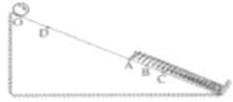
5.（2019广东，8）如图所示，用细线系住小球悬挂在O点，将小球拉至A点释放，从A点经过B点运动到C点的过程中，小球的重力势能先变小后 ，动能先 后 。（选填“变大”、“变小”或“不变”）
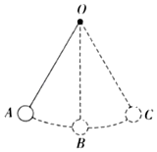
6.（2019湘西州，7）跳伞运动员在空中匀速下落的过程中（ ）
A．重力势能减小 B．动能增加
C．机械能增加 D．机械能不变
7.（2019福建，15）踢毽子是一项有益的休育活动。如图，毽子某次被踢出后，竖直上升经过某一位置时，毽子的动能和重力势能分别为E_{K1}和E_{P1}下落经过同一位置时，毽子的动能和重力势能分别为E_{K2}和E_{P2}，则（ ）

A．E_{K2}＞E_{K1} B．E_{K2}＜E_{K1} C．E_{P2}＞E_{P1} D．E_{P2}＞E_{P1}
8.（2019安顺，2）质量相等的甲、乙两个小车同时同地沿同一直线匀速直线运动，它们的s﹣t图象分别如图所示，根据图象分析正确的是（ ）
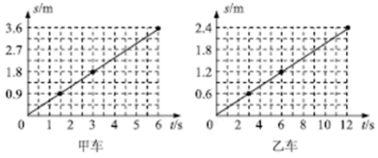
A．V_{甲}＝0.6m/s，V_{乙}＝0.2m/s，甲车的惯性大于乙车的惯性
B．经过6s两小车一定相距6.0m，运动过程中，甲车的动能等于乙车的动能
C．经过6s两小车一定相距4.8m，运动过程中，甲车的动能小于乙车的动能
D．经过6s两小车可能相距2.4m，运动过程中，甲车的动能大于乙车的动能
9.（2019年郴州，6）一架飞机在高空中水平匀速飞行，向灾区投放救灾物资。该飞机在此过程中（ ）
A．动能不变 B．动能减小
C．重力势能不变 D．重力势能增大
10.(2019北京，17)如图所示，小朋友沿滑梯下滑得越来越快。关于该过程，下列说法中正确的是（ ）
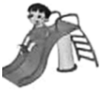
A．小朋友不具有惯性 B．小朋友的运动状态不变
C．小朋友的动能增加 D．小朋友的重力势能减少
11.（2019黄石，9）专业蹦床运动逐渐进入大众生活，下列对蹦床运动的表述错误的是（ ）
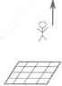
A．下落到蹦床前运动员的重力势能转化为动能
B．运动员下降到最低点时，蹦床的弹性势能最大
C．运动员想弹得更高，就要在蹦床上发力，消耗体能
D．若运动员不发力，会一直运动下去，因为能量是守恒的
12.（2019孝感，4）如图所示是建筑工地上的起重机示意图，B是配重。起重机工作时，在钢索吊起货物加速上升的过程中，下列说法正确的是（ ）
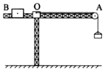
A．钢索对货物的拉力等于货物的重力
B．货物加速上升过程中没有惯性
C．货物的动能转化为它的重力势能
D．配重是为了防止起重机翻倒，利用了杠杆原理
13. (2019泰州，10）如图,一个小球在地面上弹跳,下列分析错误是
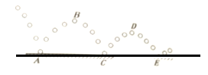
A. 小球从A处到B处重力势能增大
B. 小球从B处到C处动能增大
C. 小球在B处比D处重力势能大
D. 小球在A、C、E三处机械能总量相等
14.（2019常德，8）如图所示，斜面与水平面在M点相连，弹簧左端固定。小物块从斜面上P点由静止滑下，与弹簧碰撞后最高点返回到T点。则下列说法中正确的是
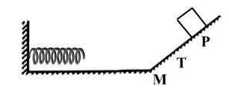
A．小物块从P向M运动过程中，机械能减小
B．小物块从P向M运动过程中，重力势能增大
C．弹簧被压缩到最短时，小物块动能最大
D．小物块从M向T运动过程中，速度变快
15.（2019巴中，11）如图所示，物体从斜面顶端匀速滑到斜面底端，在此过程中，下列说法正确的是（ ）
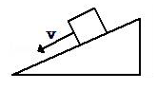
A．物体动能增大，机械能不变
B．物体动能不变，机械能减小
C．物体重力势能不变，机械能不变
D．物体重力势能减小，机械能增大
16.（2019乐山，13）下列关于能量转化的说法，正确的是
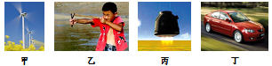
A．甲图中，风力发电将空气的动能转化为电能
B．乙图中，拉开的弹弓将石子弹出的过程，弹性势能增大
C．丙图中，“神舟五号”载人飞船成功返航，返回舱在减速着陆过程中机械能守恒
D．丁图中，水平路面上疾驰的汽车，将重力势能转化为动能
17.（2019安徽，12）如图所示， 在光滑的水平台面上 ， 一轻弹簧左端固定 ，右端连接一金属小球 ， O点是弹簧保持原长时小球的位置 。 压缩弹簧使小球至A位置 ，然后释放小球，小球就在AB间做往复运动 ( 已知AO=OB ) 。 小球从A位置运动到B位置的过程中 ， 判断正确的是（ ）
A. 小球的动能不断增加
B. 小球运动到O点时的动能与此时弹簧的弹性势能相等
C. 弹簧的弹性势能不断减少
D. 在任一位置弹簧的弹性势能和小球的动能之和保持不变
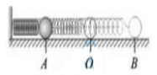
18.（2019吉林，5）将乒乓球按压到水面下30cm深度处，松开手后乒乓球加速上升，在乒乓球没有露出水面之前，下列说法中正确的是（ ）
A.乒乓球受到的重力变小 B.乒乓球的动能变大
C.乒乓球受到的浮力变小 D.乒乓球受到的水的压强变大
19.（2019包头，5）如图所示是舰载机飞离甲板的过程中，下列说法正确的是（ ）
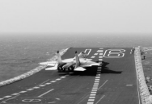
A. 飞机在跑道上滑行时若外力全部消失，会逐渐停下来
B. 飞机起飞时加速助跑，可获得更大的惯性，利于升空
C. 飞机加速升空，动能转化为重力势能，机械能增大
D. 飞机飞离甲板后，舰艇底部受到水的压强变小
20.（2019鸡西，14）关于以下两个探究实验，说法正确的是（ ）
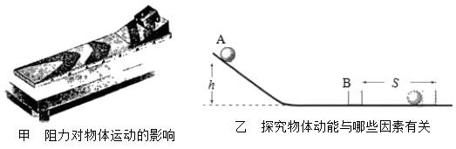
A．图甲实验表明：小车受到的阻力越小，它在水平面上运动的距离越远
B．图乙实验表明：钢球A的动能越大，水平面上的物体B被撞得越远
C．图甲实验中，为了使小车在水平面运动的初速度相同，让小车从斜面的不同高度下滑
D．图乙实验中，运用了推理法
21.（2019湖州，11）打网球已成为我国青少年喜欢的体育运动项目。如图甲为快速飞行的网球遇到迎面而来的球拍时的三个瞬间，图乙为用频闪相机拍摄的网球离开球拍后在空中飞行过程的照片。
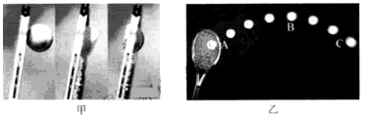
（1）网球遇到球拍时，球和球拍都变形了，这说明________（写两点）。
（2）球遇到球拍后的某一瞬间，网球的速度刚好变为零，则该瞬间网球所受的力是否平衡?
________。
（3）网球表面比较粗糙，在空中飞行时所受空气阻力不可忽略。图乙中，网球从A点经过最高点B飞行到C点的过程中。下列说法正确的是________（选填序号）。
①在A，B，C三点，网球在A点机械能最大
②位于最高点B时，网球的动能为零
③在该飞行过程中，网球的势能先增大后减小
22.（2019贵阳，20）如图所示，足够高的粗糙水平桌面上静止一木块，轻质无弹性细线的一端系在木块上，另一端绕过定滑轮挂有托盘。 往托盘中添加砝码后，木块向右做加速运动，在木块运动一段时间的过程中，请判断木块增加的动能E，与砝码重力做的功W的大小关系，并通过完整分析阐述理由。（不计托盘质量，空气阻力/线与滑轮间的摩擦）
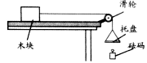

23.（2019北部湾，24）小明在旅行途中，发现大货车的轮子很宽大，看到某段道路旁有如图所示的限速标志。请用物理知识解释大货车轮子宽大的原因，并从能量的角度解释限速行驶的原因。


24.(2019绥化，26)如图，某实验小组在“探究物体的动能跟哪些因素有关”的实验中，让小球从同一斜面某处由静止释放，撞击同一水平面上的同一木块，木块移动一段距离后停止。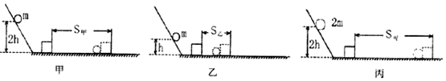
（1）小球滚下斜面的过程中，它的 能转化为动能，其动能大小是通过木块移动的距离来反映的。
（2）分析比较 两次实验，可探究出的结论是：质量相同的物体，速度越大，动能越大。
（3）甲实验中若木块的重力为1N，水平移动的距离是30cm，则重力对木块做功 J。
（4）如果水平面光滑，则 （选填“能”或“不能”）完成本实验。
25.（2019贵阳，29）体育课上，小明在同一位置用相同的力多次将足球踢出，发现足球斜向上飞出的角度越大，球运动得越高，但并不能运动得越远，这是什么原因呢？
小明向老师请教，老师说：这是常见的一种抛体运动，将足球以一定的速度向斜上方踢出，足球所做的运动叫做斜抛运动，其运动轨迹如图甲所示。足球起始运动方向与水平方向的夹角叫做抛射角，抛出点到落地点的水平距离叫做射程，射程与抛出速度和抛射角的大小有关。
若不计空气阻力，请回答下列问题：
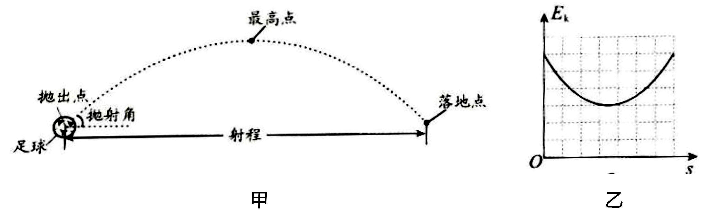

（1）足球的质量是0.4kg，它受到的重力是多少？（取g = 10N/kg）
（2）若足球从地面踢出时具有的动能是120J，踢出后能达至的最大高度是5m，足球在最高点时具有的动能是多少？
（3）若足球的射程x与抛出速度v、抛射角θ之间满足公式x=$\frac{2v^{2}\text{sin}θ\text{coc}θ}{g}$，当足球以20m/s的速度且与水平方向成45º角踢出，足球的射程是多少？（取g=10N/kg）
（4）足球以30º抛射角踢出，其动能E_{k}随水平位置S变化关系的图像如图乙所示。若该球在同一位置以60º抛射角且与前次大小相同的速度踢出，请你在答题卡的同一坐标中画出此次足球的动能随水平位置变化关系的大致图像。

2019年中考物理真题分类汇编——动能专题答案
1.（2019山西，4）2019年1月，全国第二届青年运动会滑雪比赛在我省大同进行。如图是赛场上滑雪运动员正在加速下滑时的情景，此过程中运动员（ ）
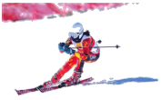
A．重力势能增加 B．动能保持不变
C．相对地面是运动的 D．运动状态保持不变
【答案】C。
2.（2019鸡西，6）2019年3月10日凌晨，我国在西昌卫星发射中心用长征三号乙运载火箭，成功将“中星6C”卫星发射升空，在卫星加速升空的过程中，关于卫星的能量分析，下列说法正确的是（ ）
A．动能增加，势能不变 B．动能不变，势能增加
C．机械能总量不变 D．机械能总量增加
【答案】D。
3.（2019凉山州，13）在一次军事演习中，空中加油机正在给战斗机加油，以战斗机为参照物，加油机的运动状态是 ，在加油过程中，加油机的动能 。（选填“变大”“变小”“不变”）
【答案】静止；变小。
4..(2019遂宁，15)如图是老师设计的探究机械能转化的实验装置，将一弹簧下端固定于带槽的斜面底端，弹簧上端处于斜面A点处；将一小球从斜面顶端释放，小球经过斜面A点后压缩弹簧，在斜面C点停止；然后在弹力的作用下小球再向上运动到斜面的D点，接看再向下运动；如此往复几次后小球在斜面的B点静止，那么小球第一次下降经过斜面的______（选填“A““B““C”“D”“O”）点时动能最大；小球上升时不能再回到O点的原因主要是小球克服摩擦做功，将部分机械能转化成了______。
【答案】B 内能
5.（2019广东，8）如图所示，用细线系住小球悬挂在O点，将小球拉至A点释放，从A点经过B点运动到C点的过程中，小球的重力势能先变小后 ，动能先 后 。（选填“变大”、“变小”或“不变”）
【答案】变大；变大；变小。
6.（2019湘西州，7）跳伞运动员在空中匀速下落的过程中（ ）
A．重力势能减小 B．动能增加
C．机械能增加 D．机械能不变
【答案】A。
7.（2019福建，15）踢毽子是一项有益的休育活动。如图，毽子某次被踢出后，竖直上升经过某一位置时，毽子的动能和重力势能分别为E_{K1}和E_{P1}下落经过同一位置时，毽子的动能和重力势能分别为E_{K2}和E_{P2}，则（ ）
A．E_{K2}＞E_{K1} B．E_{K2}＜E_{K1} C．E_{P2}＞E_{P1} D．E_{P2}＞E_{P1}
【答案】B。
8.（2019安顺，2）质量相等的甲、乙两个小车同时同地沿同一直线匀速直线运动，它们的s﹣t图象分别如图所示，根据图象分析正确的是（ ）
A．V_{甲}＝0.6m/s，V_{乙}＝0.2m/s，甲车的惯性大于乙车的惯性
B．经过6s两小车一定相距6.0m，运动过程中，甲车的动能等于乙车的动能
C．经过6s两小车一定相距4.8m，运动过程中，甲车的动能小于乙车的动能
D．经过6s两小车可能相距2.4m，运动过程中，甲车的动能大于乙车的动能
【答案】D。
9.（2019年郴州，6）一架飞机在高空中水平匀速飞行，向灾区投放救灾物资。该飞机在此过程中（ ）
A．动能不变 B．动能减小
C．重力势能不变 D．重力势能增大
【答案】B。
10.(2019北京，17)如图所示，小朋友沿滑梯下滑得越来越快。关于该过程，下列说法中正确的是（ ）
A．小朋友不具有惯性 B．小朋友的运动状态不变
C．小朋友的动能增加 D．小朋友的重力势能减少
【答案】CD。
11.（2019黄石，9）专业蹦床运动逐渐进入大众生活，下列对蹦床运动的表述错误的是（ ）
A．下落到蹦床前运动员的重力势能转化为动能
B．运动员下降到最低点时，蹦床的弹性势能最大
C．运动员想弹得更高，就要在蹦床上发力，消耗体能
D．若运动员不发力，会一直运动下去，因为能量是守恒的
【答案】D。
12.（2019孝感，4）如图所示是建筑工地上的起重机示意图，B是配重。起重机工作时，在钢索吊起货物加速上升的过程中，下列说法正确的是（ ）
A．钢索对货物的拉力等于货物的重力
B．货物加速上升过程中没有惯性
C．货物的动能转化为它的重力势能
D．配重是为了防止起重机翻倒，利用了杠杆原理
【答案】D。
13. (2019泰州，10）如图,一个小球在地面上弹跳,下列分析错误是
A. 小球从A处到B处重力势能增大
B. 小球从B处到C处动能增大
C. 小球在B处比D处重力势能大
D. 小球在A、C、E三处机械能总量相等
【答案】D
14.（2019常德，8）如图所示，斜面与水平面在M点相连，弹簧左端固定。小物块从斜面上P点由静止滑下，与弹簧碰撞后最高点返回到T点。则下列说法中正确的是
A．小物块从P向M运动过程中，机械能减小
B．小物块从P向M运动过程中，重力势能增大
C．弹簧被压缩到最短时，小物块动能最大
D．小物块从M向T运动过程中，速度变快
【答案】A
15.（2019巴中，11）如图所示，物体从斜面顶端匀速滑到斜面底端，在此过程中，下列说法正确的是（ ）
A．物体动能增大，机械能不变
B．物体动能不变，机械能减小
C．物体重力势能不变，机械能不变
D．物体重力势能减小，机械能增大
【答案】B。
16.（2019乐山，13）下列关于能量转化的说法，正确的是
A．甲图中，风力发电将空气的动能转化为电能
B．乙图中，拉开的弹弓将石子弹出的过程，弹性势能增大
C．丙图中，“神舟五号”载人飞船成功返航，返回舱在减速着陆过程中机械能守恒
D．丁图中，水平路面上疾驰的汽车，将重力势能转化为动能
【答案】A
17.（2019安徽，12）如图所示， 在光滑的水平台面上 ， 一轻弹簧左端固定 ，右端连接一金属小球 ， O点是弹簧保持原长时小球的位置 。 压缩弹簧使小球至A位置 ，然后释放小球，小球就在AB间做往复运动 ( 已知AO=OB ) 。 小球从A位置运动到B位置的过程中 ， 判断正确的是（ ）
A. 小球的动能不断增加
B. 小球运动到O点时的动能与此时弹簧的弹性势能相等
C. 弹簧的弹性势能不断减少
D. 在任一位置弹簧的弹性势能和小球的动能之和保持不变
【答案】D
18.（2019吉林，5）将乒乓球按压到水面下30cm深度处，松开手后乒乓球加速上升，在乒乓球没有露出水面之前，下列说法中正确的是（ ）
A.乒乓球受到的重力变小 B.乒乓球的动能变大
C.乒乓球受到的浮力变小 D.乒乓球受到的水的压强变大
【答案】B
19.（2019包头，5）如图所示是舰载机飞离甲板的过程中，下列说法正确的是（ ）
A. 飞机在跑道上滑行时若外力全部消失，会逐渐停下来
B. 飞机起飞时加速助跑，可获得更大的惯性，利于升空
C. 飞机加速升空，动能转化为重力势能，机械能增大
D. 飞机飞离甲板后，舰艇底部受到水的压强变小
【答案】D
20.（2019鸡西，14）关于以下两个探究实验，说法正确的是（ ）
A．图甲实验表明：小车受到的阻力越小，它在水平面上运动的距离越远
B．图乙实验表明：钢球A的动能越大，水平面上的物体B被撞得越远
C．图甲实验中，为了使小车在水平面运动的初速度相同，让小车从斜面的不同高度下滑
D．图乙实验中，运用了推理法
【答案】AB。
21.（2019湖州，11）打网球已成为我国青少年喜欢的体育运动项目。如图甲为快速飞行的网球遇到迎面而来的球拍时的三个瞬间，图乙为用频闪相机拍摄的网球离开球拍后在空中飞行过程的照片。
（1）网球遇到球拍时，球和球拍都变形了，这说明________（写两点）。
（2）球遇到球拍后的某一瞬间，网球的速度刚好变为零，则该瞬间网球所受的力是否平衡?
________。
（3）网球表面比较粗糙，在空中飞行时所受空气阻力不可忽略。图乙中，网球从A点经过最高点B飞行到C点的过程中。下列说法正确的是________（选填序号）。
①在A，B，C三点，网球在A点机械能最大
②位于最高点B时，网球的动能为零
③在该飞行过程中，网球的势能先增大后减小
【答案】（1）力使物体发生形变，力的作用是相互的 （2）否 （3）①③
22.（2019贵阳，20）如图所示，足够高的粗糙水平桌面上静止一木块，轻质无弹性细线的一端系在木块上，另一端绕过定滑轮挂有托盘。 往托盘中添加砝码后，木块向右做加速运动，在木块运动一段时间的过程中，请判断木块增加的动能E，与砝码重力做的功W的大小关系，并通过完整分析阐述理由。（不计托盘质量，空气阻力/线与滑轮间的摩擦）
【答案】木块增加的动能E小于砝码重力做的功W。因为在往托盘中加砝码后，木块和砝码都会做加速运动，而且木块在桌面上运动时克服摩擦力做功，因而砝码重力做的功会转化为木块和砝码的动能、及由于摩擦产生的内能。所以木块增加的动能E小于砝码重力做的功W。
23.（2019北部湾，24）小明在旅行途中，发现大货车的轮子很宽大，看到某段道路旁有如图所示的限速标志。请用物理知识解释大货车轮子宽大的原因，并从能量的角度解释限速行驶的原因。
答：（1）大货车载货后一般质量都会很大，对路面的压力会很大，为了减小货车对路面的压强，降低货车对路面的破坏作用，根据压强公式$p=\frac{F}{S}$知，可以通过增大货车与路面的接触面积来减小压强，因此，大货车轮子要设计成比较宽大。（2）物体的动能跟其质量和速度大小有关，且质量越大、速度越大，物体的动能就越大；在汽车的质量不能改变的情况下，为了减小汽车的动能，从而减小汽车的刹车距离或减小汽车撞击障碍物的距离，就需要限速行驶了。
24.(2019绥化，26)如图，某实验小组在“探究物体的动能跟哪些因素有关”的实验中，让小球从同一斜面某处由静止释放，撞击同一水平面上的同一木块，木块移动一段距离后停止。
（1）小球滚下斜面的过程中，它的 能转化为动能，其动能大小是通过木块移动的距离来反映的。
（2）分析比较 两次实验，可探究出的结论是：质量相同的物体，速度越大，动能越大。
（3）甲实验中若木块的重力为1N，水平移动的距离是30cm，则重力对木块做功 J。
（4）如果水平面光滑，则 （选填“能”或“不能”）完成本实验。
【答案】（1）重力势；（2）甲、乙；（3）0；（4）不能。
25.（2019贵阳，29）体育课上，小明在同一位置用相同的力多次将足球踢出，发现足球斜向上飞出的角度越大，球运动得越高，但并不能运动得越远，这是什么原因呢？
小明向老师请教，老师说：这是常见的一种抛体运动，将足球以一定的速度向斜上方踢出，足球所做的运动叫做斜抛运动，其运动轨迹如图甲所示。足球起始运动方向与水平方向的夹角叫做抛射角，抛出点到落地点的水平距离叫做射程，射程与抛出速度和抛射角的大小有关。
若不计空气阻力，请回答下列问题：

（1）足球的质量是0.4kg，它受到的重力是多少？（取g = 10N/kg）
（2）若足球从地面踢出时具有的动能是120J，踢出后能达至的最大高度是5m，足球在最高点时具有的动能是多少？
（3）若足球的射程x与抛出速度v、抛射角θ之间满足公式x=$\frac{2v^{2}\text{sin}θ\text{coc}θ}{g}$，当足球以20m/s的速度且与水平方向成45º角踢出，足球的射程是多少？（取g=10N/kg）
（4）足球以30º抛射角踢出，其动能E_{k}随水平位置S变化关系的图像如图乙所示。若该球在同一位置以60º抛射角且与前次大小相同的速度踢出，请你在答题卡的同一坐标中画出此次足球的动能随水平位置变化关系的大致图像。
解：
